المملكة العربية السعودية  وزارة التعليم  إدارة التعليم بـمنطقة تبوك  مدرسة ثانوية ....... | بسم لله الرحمن الرحيم
  اسم الطالب
  الصف | أول ثانوي
  المادة | رياضيات 3-1
  الزمن | 3 ساعات
  رقم الجلوس
 | 
نموذج اسئلة اختبار نهاية الفصل الدراسي الثالث للعام الدراسي 1442 / 1443هـ

رقم السؤال | الدرجة رقماً | الدرجة كتابة | اسم المصحح | توقيعه | اسم المراجع | توقيعه | اسم المدقق | توقيعه
الأول
الثاني
الثالث
السؤال الأول : أختر الاجابة الصحيحة
1 | من الشكل $ABCD\sim WXYZ$ فإن معامل تشابه  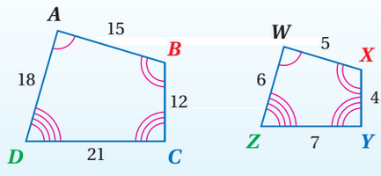  الشكل $ABCDإلىWXYZ$ يساوي
1 | A |  | $1$ |  |  |  |  |  |  | B |  |  | $4$ |  |  | C | $\frac{1}{3}$ |  |  |  |  |  | D |  | $\frac{1}{4}$
2 | مستطيلان متشابهان معامل التشابه بينهما $3:1$ فإذا كان محيط المستطيل الكبير يساوي $21cm$ فإن محيط المستطيل الصغير يساوي
2 | A |  | $21$ |  |  |  |  |  |  | B |  |  | $63$ |  |  | C | $7$ |  |  |  |  |  | D |  | $3$
3 | من الشكل المقابل تكون قيمة $x$ تساوي 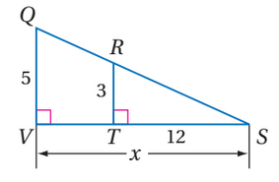
3 | A |  | $5$ |  |  |  |  |  |  | B |  |  | $60$ |  |  | C | $24$ |  |  |  |  |  | D |  | $20$
4 | 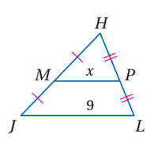  من الشكل المقابل تكون قيمة $x$ تساوي
4 | A |  | $9$ |  |  |  |  |  |  | B |  |  | $4.5$ |  |  | C | $18$ |  |  |  |  |  | D |  | $5$
5 | 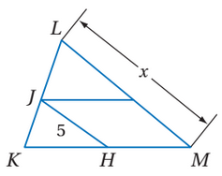  من الشكل المقابل إذا كانت $\overline{JH}$ قطعة منصفة في $∆KLM$ فإن $x$ تساوي
5 | A |  | $5$ |  |  |  |  |  |  | B |  |  | $10$ |  |  | C | $15$ |  |  |  |  |  | D |  | $12.5$
6 | 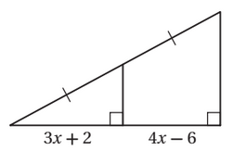  من الشكل المقابل تكون قيمة $x$ تساوي
6 | A |  | $8$ |  |  |  |  |  |  | B |  |  | $6$ |  |  | C | $3$ |  |  |  |  |  | D |  | $4$
7 | 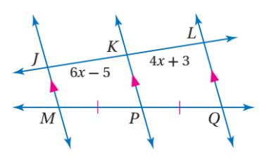  من الشكل المقابل تكون قيمة $x$ تساوي
7 | A |  | $8$ |  |  |  |  |  | B |  |  | $6$ |  |  |  | C | $3$ |  |  |  |  |  | D |  | $4$
8 | 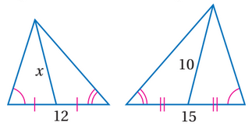  من الشكل المقابل تكون قيمة $x$ تساوي
8 | A |  | $10$ |  |  |  |  |  | B |  |  | $8$ |  |  |  | C | $7.5$ |  |  |  |  |  | D |  | $12$
9 | 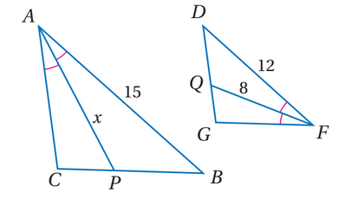  من الشكل المقابل تكون قيمة $x$ تساوي
9 | A |  | $10$ |  |  |  |  |  | B |  |  | $8$ |  |  |  | C | $15$ |  |  |  |  |  | D |  | $12$
10 | 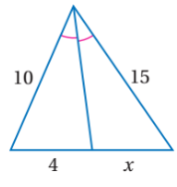  من الشكل المقابل تكون قيمة $x$ تساوي
A |  | $12$ |  |  | B |  | $10$ |  |  |  |  |  |  | C | $6$ |  |  |  | D |  | $4$
-11صورة النقطة $\left(4,1\right)$ بالإنعكاس حول محور $x$ هي النقطة
A |  | $\left(4,-1\right)$ |  | B |  | $\left(-4,1\right)$ |  |  |  |  |  |  |  | C | $\left(-4,-1\right)$ |  |  | D |  | $\left(4,1\right)$
-12صورة النقطة $\left(5,3\right)$ بالإنعكاس حول محور $y$ هي النقطة
A |  | $\left(5,-3\right)$ |  | B |  | $\left(-5,3\right)$ |  |  |  |  |  |  |  | C | $\left(-5,-3\right)$ |  |  | D |  | $\left(5,3\right)$
-13إزاحة النقطة $\left(2,-1\right)$ وفقاً للقاعدة $\left(x,y\right)→\left(x-2,y+1\right)$ يكون النقطة
A |  | $\left(0,0\right)$ |  | B |  | $\left(0,-2\right)$ |  |  |  |  |  |  |  | C | $\left(4,0\right)$ |  |  | D |  | $\left(4,-2\right)$
-14عند تدوير النقطة $\left(3,4\right)$ بزاوية ${270}^{°}$ عكس عقارب الساعة حول نقطة الأصل ينتج النقطة
A |  | $\left(4,3\right)$ |  | B |  | $\left(4,-3\right)$ |  |  |  |  |  |  |  | C | $\left(-4,3\right)$ |  |  | D |  | $\left(-3,-4\right)$
-15صورة النقطة $\left(5,3\right)$ بالإنعكاس حول محور $y$ ثم إزاحة وفقاً للقاعدة $\left(x,y\right)→\left(x+2,y\right)$
A |  | $\left(-3,3\right)$ |  | B |  | $\left(-5,3\right)$ |  |  |  |  |  |  |  | C | $\left(-3,5\right)$ |  |  | D |  | $\left(5,3\right)$
-16عدد محاور تماثل المستطيل يساوي
A |  | $4$ |  | B |  | $3$ |  |  |  |  |  |  |  | C | $2$ |  |  | D |  | $1$
-17رتبة التماثل الدوراني للمربع تساوي
A |  | $4$ |  | B |  | $3$ |  |  |  |  |  |  |  | C | $2$ |  |  | D |  | $1$

-18عدد محاور تماثل الشكل المقابل يساوي
A |  | $4$ |  | B |  | $3$ |  |  |  |  |  |  |  | C | $2$ |  |  | D |  | $1$
19 |   عدد محاور تماثل الشكل المقابل يساوي
19 | A |  | $4$ |  |  |  |  | B |  |  | $3$ |  |  |  |  | C | $2$ |  |  |  |  | D |  | $1$
20 | صورة النقطة $\left(2,4\right)$ بتمدد مركزه نقطة الأصل و معامله $0.5$ تكون
20 | A |  | $\left(2,4\right)$ |  |  |  |  | B |  |  | $\left(4,8\right)$ |  |  |  |  | C | $\left(1,2\right)$ |  |  |  |  | D |  | $\left(2,1\right)$
21 | في الدائرة $M$ التي طول قطرها $16cm$ يكون طول نصف قطرها يساوي
21 | A |  | $16cm$ |  |  |  |  | B |  |  | $8cm$ |  |  |  |  | C | $4cm$ |  |  |  |  | D |  | $32cm$
22 |   من الشكل المقابل تسمى الدائرتان
22 | A |  | متقاطعتان |  |  |  |  | B |  |  | متماستان من الخارج |  |  |  |  | C | متحدتا المركز |  |  |  |  | D |  | متماستان من الداخل
23 | 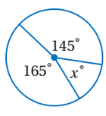  من الشكل المقابل قيمة $x$ تساوي
23 | A |  | ${50}^{°}$ |  |  |  |  | B |  |  | ${140}^{°}$ |  |  |  |  | C | ${30}^{°}$ |  |  |  |  | D |  | ${20}^{°}$
24 | في الشكل المقابل قياس القوس الأكبر $\hat{GLH}$ يساوي  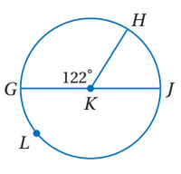
24 | A |  | ${180}^{°}$ |  |  |  |  | B |  |  | ${122}^{°}$ |  |  |  |  | C | ${58}^{°}$ |  |  |  |  | D |  | ${238}^{°}$
25 | 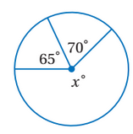  في الشكل المقابل تكون قيمة $x$ تساوي
25 | A |  | ${135}^{°}$ |  |  |  |  | B |  |  | ${225}^{°}$ |  |  |  |  | C | ${45}^{°}$ |  |  |  |  | D |  | ${245}^{°}$
26 | 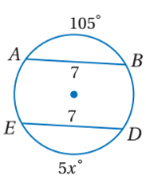  في الشكل المقابل تكون قيمة $x$ تساوي
26 | A |  | ${105}^{°}$ |  |  |  |  | B |  |  | ${35}^{°}$ |  |  |  |  | C | ${21}^{°}$ |  |  |  |  | D |  | ${125}^{°}$
27 | 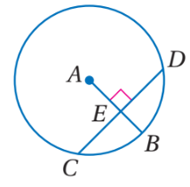  في الشكل المقابل إذا كان $CD=20$ فإن $CE$ تساوي
27 | A |  | $5$ |  |  |  |  | B |  |  | $10$ |  |  |  |  | C | $20$ |  |  |  |  | D |  | $15$
28 | 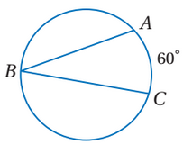  من الشكل المقابل تكون $m∠B$ تساوي
28 | A |  | ${60}^{°}$ |  |  |  |  | B |  |  | ${30}^{°}$ |  |  |  |  | C | ${120}^{°}$ |  |  |  |  | D |  | ${100}^{°}$
29 | 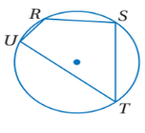  من الشكل المقابل إذا كانت $m∠R={120}^{°}$ فإن $m∠T$ تساوي
29 | A |  | ${100}^{°}$ |  |  |  |  | B |  |  | ${120}^{°}$ |  |  |  |  | C | ${60}^{°}$ |  |  |  |  | D |  | ${90}^{°}$
30 | من الشكل المقابل معامل تشابه $∆ABC$ إلى $∆XYZ$ يساوي 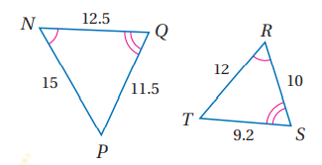
30 | A |  | 1.25 |  |  |  |  | B |  |  | 2 |  |  |  |  | C | $\frac{1}{2}$ |  |  |  |  | D |  | 3
-1 إذا تشابه مضلعان فإن أضلاعهما المتناظرة تكون متطابقة
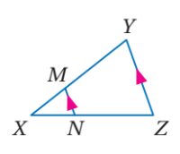
-2 من الشكل المقابل يكون $\frac{XM}{XN}=\frac{MY}{XZ}$
-3 الإزاحة تحافظ على الأبعاد و قياسات الزوايا
-4 إذا كان معامل التمدد $3.5$ يكون التمدد تكبير
-5 تركيب انعكاسين حول مستقيمين متوازيين يكافئ دوران
-6 قياس نصف الدائرة يساوي ${180}^{°}$
-7 في الدائرة القطر هو وتر يمر بمركز الدائرة

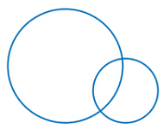
-8عدد المماسات المشتركة التي يمكن رسمها للدائرتان في الشكل المقابل هو مماسان
السؤال الثاني :
ضع علامة $√$ امام العبارة الصحيحة و علامة $×$ امام الخطأ
السؤال الثالث : أجب على الاسئلة الاتية :
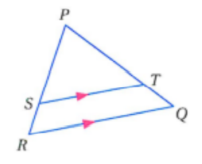
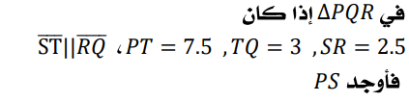
-A

-B
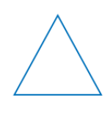

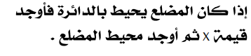
-C

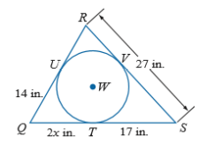
دعائي لأبنائي الطلاب بالتوفيق والنجاح معلم المادة /

مع امنياتي للجميع بالنجاح والتوفيق

